Megyei Csónakos Páros Pergető Verseny 2018.

2018. október 28-án (vasárnap) a Hajdú Bihar Megyei Horgász Szervezetek Szövetsége szervezésében megrendezzük a III. Keleti Pergető Kupát a Keleti-főcsatorna földesi szakaszán.

A versenypálya a Keleti-főcsatorna 42. közúti hídtól folyásirányban felfelé 3.400 méter hosszúságú egyenes szakasza. Nagyszámú nevezés esetén a versenypálya a földesi híd felé tovább bővíthető.

SZABÁLYOK:

Csónak bérlésére nincs lehetőség, minden csapatnak gondoskodnia kell a versenyzéshez szükséges csónakról, és annak kötelező tartozékairól.
A csónakokban a jogszabályok által előírt kellékek használata kötelező, a vízi közlekedés országos és helyi szabályait minden versenyző köteles betartani.
A csapatok a kijelölt versenypályán szabadon mozoghatnak, azonban csónakjaik 50m-en belül nem közelíthetik meg egymást, kivéve a helyváltoztatás közbeni keresztezéseket.

A versenyen (a klasszikus légyen és streameren kívül) bármilyen gyári, vagy házi készítésű műcsali használható. Természetes csalival horgászni tilos! (pl.: döglött kishallal való pergetés). A forgókanalak, wobblerek hármashorga lehet légyszerű. Önálló, szóló legyek, streamerek használata, beleértve a balinólmos-legyes készséget is, tilos!

A verseny értékelésébe kizárólag a szájba, vagy a kopoltyúfedő hátsó vonalától előre, a száj közvetlen közelébe akadt, horoggal fogott ragadozó halak számítanak bele.

A kifogott halakat merítőháló segítségével kell csónakba emelni. Tilos szájfogó (grip), vágóhorog és minden egyéb a halaknak sérülést okozó eszköz használata.

Elektromos csónakmotor használata megengedett, robbanómotor használata a pálya szűk keresztmetszete miatt NEM megengedett.

HALRADAR használata ENGEDÉLYEZETT!

A kifogott halakat a mérlegelésig pontyzsákban tárolva kell élve tartani lehetőleg, a legkisebb sérülést okozva a halnak. Tilos szájbilincsen, pányván tárolni a kifogott halakat. Mérlegelés után minden kifogott halat szabadon kell engedni. Az eredménybe minden kifogott ragadozó és vegyes táplálkozású (jászkeszeg, domolykó) hal beszámít. Az eredmények a csapat által kifogott halak teljes hosszát centiméterben összeadva alakulnak ki. Az itt nem szabályozott kérdésekben az Országos Pergető Versenyszabályzat az irányadó.

Díjazás:

Az első három csapat lesz díjazva serlegekkel, és a támogatók tárgynyereményeivel. A versenyen mindenki saját felelősségre saját csónakkal vehet részt. Az esetleges balesetekért a rendezőség nem vállal felelősséget. A kötelező tartozékok meglétéért a versenyzőt terheli felelősség.

Nevezési feltétel:
- Írásos jelentkezés a horgaszversenyhbm@gmail.com e-mail címre
- Nevezési díj befizetése
- 2018. évre érvényes állami horgászjegy
- csapatonként legalább 1db láthatósági mellény, aminek felvételével halfogás esetén a mérlegelőknek jelezni kell a mérni való zsákmányt.
- Legalább 1 db. pontyzsák a halak mérlegelésig történő életben tartásához
Azon horgászok, akik a 2018. évre Országos horgászsport területi jegyet váltottak, a versenyen való részvétel után igazolást kapnak a Magyar Országos Horgász Szövetség felé megyei szintű bajnokságon való részvételről. Mivel 2018. évtől a horgászsport területi engedély váltásának általános feltétele a min. két megyei vagy egy országos szintű versenyen való indulás, így tervben van még egy csónakos pergető verseny megrendezése, melynek időpontját a későbbiekben tesszük közzé.
Nevezési díj 10.000,- Ft/csapat, melyet legkésőbb a nevezési határidő lejártáig a Hajdú-Bihar Megyei Horgász Szervezetek Szövetsége 11738008-20014483 számú magánbankszámlára történő utalással, vagy személyesen a szövetség irodájában lehet befizetni. A horgász szövetség által elfogadott nevezéseket visszaigazoljuk. A nevezési díj tartalmazza a versenyt megelőző napon az edzés lehetőségét is azon versenyzők részére, akik egyébként érvényes területi engedéllyel a vízterületre nem rendelkeznek.
Nevezési határidő: 2018. október 22-e 18:00 óra.

A verseny legalább 10 nevező páros részvétele esetén lesz megtartva, Amennyiben a versenypálya helyszíne nem alkalmas a verseny megrendezésére ( olyan szinten zavarosodik amely horgászatra alkalmatlanná teszi ) , arról a nevezetteket legkésőbb 2018. október 25-ig tájékoztatjuk. Ebben az esetben a versenyt 2018.11.04-én megrendezzük.

A verseny részleteiről, a versenypályáról, fogható halakról a Facebook-on a Keleti Pergető Kupa csoportban folyamatosan tájékoztatjuk az érdeklődőket, nevezőket.

A Verseny Programja:
06.00- 07.30 Gyülekező a Keleti főcsatorna 42. számú főút közúti híd alatti részénél, regisztráció, csónakok vízre tétele
07:30-08:00 indulási rajtszámok kihúzása, vízre szállás ( a versenyzők 20 másodpercenként kerülnek indításra )
08:00 – 13:00 verseny (közben mérlegelés mérlegelő csónakból)
13.30- ebéd, eredményhirdetés díjak kiosztása

Megközelítés: Berettyóújfalu felől Földes irányában a 42. számú főúton a Keleti főcsatorna előtt kb 200 méterrel jobbra fordulva, a gátőrház mellett elhaladva található a gyülekezési pont.

Gyülekezési pont GPS koordináta: 47.264579, 21.426513

A versenypálya:

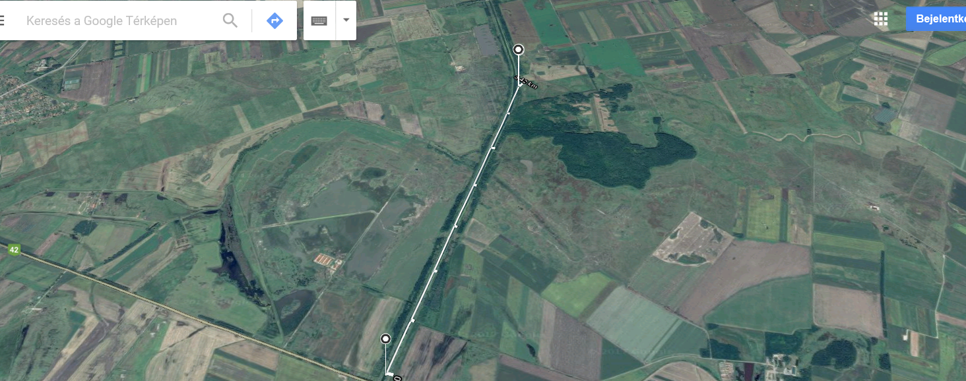

A versenyre jó felkészülést, eredményes versenyzést kívánunk!

Debrecen, 2018.02.20.
Üdvözlettel: Parti Attila

